 | RÉPUBLIQUE DU SÉNÉGAL  Un Peuple – Un But – Une Foi  -------------------  COMMISSION ÉLECTORALE  NATIONALE AUTONOME  (CENA) | 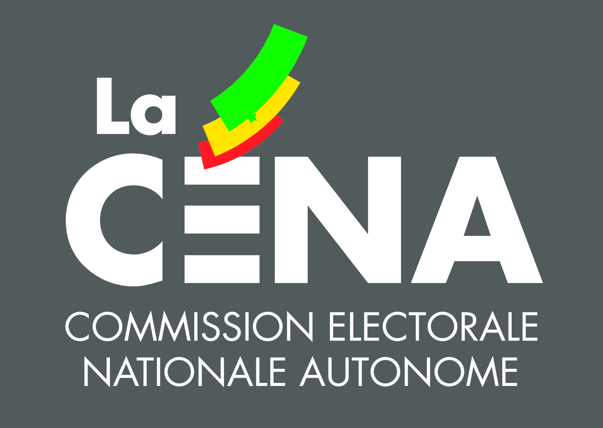

RAPPORT D’ACTIVITÉS CENA/PNUD
En perspective des élections législatives du 30 juillet 2017 au Sénégal, la CENA a organisé, en partenariat avec le Programme des Nations unies pour le développement (PNUD), trois importantes activités portant sur les volets ci-après :
- Session de formation sur le contrôle et la supervision du processus électoral ;
- Conception et édition de supports didactiques destinés à faciliter le travail des contrôleurs et superviseurs de la CENA au niveau des lieux et bureaux de vote ;
- Conception et diffusion des spots sur la prévention des violences électorales.
Ces trois activités, qui se sont toutes déroulées avec succès, ont été déclinées ainsi qu’il suit :
1. Séminaire de renforcement des capacités à l’intention des membres des CEDA
Conscient du fait que les différents organes participant au processus électoral (partis politiques, candidats, CNRA, ministères impliqués dans les élections et même électeurs) sont interpellés pour accomplir leurs missions avec professionnalisme et faire en sorte que le scrutin se déroule dans le calme et la transparence et que les résultats proclamés soient acceptés par tous, la CENA a décidé de s’impliquer pleinement.
A cette fin et dans le cadre de sa mission de contrôle et de supervision de toutes les étapes du processus électoral, la CENA tenait à organiser, comme elle le fait du reste habituellement avant chaque scrutin national, un atelier de renforcement des capacités de ses membres et démembrements. La formation ainsi reçue est ensuite étendue à chacune des structures qui la représentent dans les quarante-cinq (45) départements du pays, le tout visé étant de parvenir à la même lecture de tous les textes en vigueur en matière électorale et d’appliquer de manière uniforme les tâches à mener avant, pendant et après les élections.
Cet atelier-séminaire de mise à niveau et d’échange d’expériences entre des personnes qui ont chacune une expertise avérée en matière électorale s’est tenu à l’hôtel Jardin Savana de Dakar les jeudi 13 et vendredi 14 juillet 2017 et a été marqué par la présence des 12 membres de la CENA, de 90 membres des CEDA, de nombreux membres du personnel de la CENA, ainsi que de quelques invités.
Le financement de ce séminaire a été assuré par le PNUD dans le cadre de son projet d’appui à la promotion de la gouvernance dont l’une des composantes porte sur la consolidation de la transparence et de la gouvernance démocratique.

Les objectifs en étaient fixés comme suit
. Objectif général
Assurer le renforcement des capacités des superviseurs et des contrôleurs de la CENA, dont le nombre s’élève à environ 21.000.
. Objectifs spécifiques
- Etudier le nouveau Code électoral ;
- Rappeler les attributions de la CENA ;
- Elaborer des recommandations de nature à assurer une bonne organisation des élections.
. Résultat attendu
- Renforcement des capacités des formateurs, des superviseurs et des contrôleurs de la CENA.

2. Conception et édition de supports didactiques
Outre les communications présentées au cours des deux jours de travaux, la CENA a élaboré un certain nombre de supports didactiques, notamment un Guide du superviseur et du contrôleur. Ce document recense non seulement les extraits pertinents du Code électoral, mais aussi les différentes attributions de la CENA et de ses représentants. Ainsi, les missions assignées au superviseur et au contrôleur ont été détaillés, de même que les attributions et compétences de ces supplétifs qui travaillent en relation directe avec les CEDA.
Dans le cadre de l’élaboration de ces outils didactiques, la CENA a jugé nécessaire de faire imprimer des dépliants et des flyers, documents faciles à transporter et à manipuler, qui peuvent être consultés à tout moment. C’est dans le même esprit qu’a été réalisée une banderole portant sur le programme du séminaire et floquée aux logos du PNUD et de la CENA.
3. Conception et diffusion des spots sur la prévention des violences électorales
Le troisième volet de la coopération entre le PNUD et la CENA a consisté en la conception et en la réalisation de spots sur la prévention des violences électorales. Ainsi, afin de contribuer à l’instauration d’un climat de paix et à la tenue d’une campagne électorale suivie d’élections législatives sans violences dans le pays, la CENA a réalisé des spots radio et télé en vue de sensibiliser la population.
Il s’agit d’un spot radio en version française et en wolof, ainsi que de trois messages télé, déclinés également en français et en wolof. Dans le spot radio, d’une durée d’environ une minute, une voix de femme insiste sur la nécessité du vote en tant qu’acte citoyen tout en prônant la liberté et la responsabilité. Quant à la version télévisée du message de la CENA, d’une durée moyenne de 75 secondes, elle met en scène un jeune homme qui vient d’atteindre la majorité et qui se montre enthousiaste à voter pour la première fois. Le deuxième spot met en scène une femme entre deux âges, qui a déjà voté et qui compte le refaire, conscient de ses droits et devoirs. Enfin le troisième spot montre le Président de la CENA, qui en appelle à la maturité et à la responsabilité de la classe politique pour que, dans l’intérêt supérieur de la nation et pour la préservation de notre démocratie, les élections se déroulent dans de bonnes conditions.
Pour la diffusion de ces éléments sonores et filmés, la CENA a, comme convenu au cours d’une réunion élargie à ses partenaires du PNUD et du ministère de la Bonne Gouvernance, sollicité les services de radios et télévisions de la place. Pour les radios, il s’agit de Radiodiffusion Télévision du Sénégal (RTS), de la Radio Futurs Médias (RFM), de Sud-FM et Zik-FM, tandis que pour les télévisons, le choix s’est porté sur la RTS, la TFM et la 2S-TV. Nous avons également travaillé avec le site Seneweb.com, qui a contribué à donner à la campagne de la CENA une plus grande visibilité au plan international. Nous avons aussi publié les différents spots sur notre site web : www.cena.sn
A titre d’exemple, le Groupe Futurs Média, propriétaire de la radio RFM et de la télévision TFM, aura diffusé au total quatre-vingt-seize (96) fois les spots radio et seize (16) fois les clips télé tous les jours du vendredi 21 au samedi 29 juillet 2017.
Pour la réalisation de ces clips ainsi que pour le filmage du séminaire et la confection d’un documentaire sur la CENA, nous avons eu recours aux services de la société First Prod. Les éléments de cette équipe ont été présents tout au long du séminaire, ainsi que durant les sept jours qui ont précédé le scrutin législatif du 30 juillet 2017. En outre, ils se sont rendus après des CEDA de Guèdiawaye et de Pikine pour filmer certaines activités qui s’y menaient, et accompagné le Président et le Vice-président lors de leur visite des lieux de vote de Dakar, Rufisque, Pikine et Guèdiawaye le jour de l’élection. L’équipe n’a pas manqué de filmer l’ambiance qui a régné dans certains bureaux de vote ainsi dans les rues de Dakar en pleine effervescence.

RAPPORT FINANCIER

Pour l’organisation des élections législatives du 30 juillet 2017, la Commission électorale nationale autonome (CENA) a bénéficié d’un financement octroyé par la représentation-pays du Programme des Nations unies pour le développement (PNUD) dans le cadre de la composante Consolidation de la transparence et de la gouvernance.
Ledit financement concerne trois (3) volets :
- L’organisation d’une session de formation à l’endroit de 100 agents H/F de la CENA sur la supervision du processus électoral pour un budget prévisionnel de quinze millions trois cent quarante-quatre mille quatre cents (15 344 400) francs CFA HT. Les dépenses effectuées s’élèvent à quinze millions sept cent vingt-trois mille sept cent cinquante (15 723 750) francs CFA avec un dépassement budgétaire de trois cent soixante-neuf mille trois cent cinquante-(369-350)-FCFA.
- La conception et l’édition de supports didactiques destinés à faciliter le travail des contrôleurs de la CENA dans les bureaux de vote, pour une enveloppe de neuf millions quatre cent quarante-huit mille huit cents (9 448 800) francs HT. Sur ladite enveloppe, cinq millions six cent trente-sept mille deux cent cinquante (5 637 250) francs CFA ont été dépensés avec un reliquat de trois millions huit cent onze mille cinq cent cinquante (3 811 550) francs-CFA.
- La conception et la diffusion de spots radiotélévisés sur la prévention des violences électorales, pour un montant de quatorze millions cinq cent dix-sept mille (14 517 000) francs CFA HT. Les dépenses et le reste à recouvrer s’élèvent respectivement à quatorze millions deux cent soixante et un mille (14 261 000) francs CFA et à deux cent cinquante-six mille (256 000) francs CFA.

TABLEAU RÉCAPITULATIF DES DÉPENSES
Pour rappel, la CENA a transmis toutes les pièces justificatives des dépenses au PNUD par lettre N° 834/CENA/PDT/SG/CC/SPM du 7 août 2017.
NB : Par lettre N°933/CENA/PDT/SG/CD du 4 décembre 2017, la CENA a adressé au Directeur Pays du PNUD une demande d’autorisation d’utiliser une partie du reliquat pour la réimpression du rapport sur les élections législatives du 30 juillet 2017 d’un montant de deux millions cinq cent vingt mille (2.520.000) francs CFA HT.
Le tableau ci-dessous récapitule les dépenses du financement.
ACTIONS | BUDGET PRÉVU | BUDGET EXÉCUTÉ | RELIQUAT
Organisation d’une session de formation à l’endroit de 100 agents H/F de la CENA. | 15 344 400 | 15 723 750 | - 379 350
Conception et édition des supports didactiques destinés à faciliter le travail des contrôleurs de la CENA au niveau des bureaux de vote. | 9 448 800 | 5 637 250 | 3 811 550
Conception et diffusion de spots radiotélévisés sur la prévention des violences électorales. | 14 517 000 | 14 261 000 | 256 000
Réimpression du rapport sur les élections législatives du 30 juillet 2017 ; |  | 2.520.000
TOTAUX | 39 310 200 | 38 142 000 | 1 168 200

Immeuble Fonds de Garantie Automobile Avenue Malick SY x Impasse COSEC B.P : 28900 Dakar Médina (SENEGAL)
Tél. : +221 33 889 66 00 Fax : +221 33 823 42 04 Email: cena@cena.sn Site web: http://www.cena.sn/

